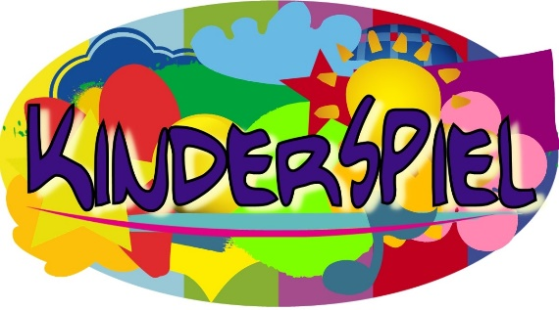
Welania

Weitere Bearbeitung des Themas und Ideen für PädagogInnen

Sprechen über den Inhalt:
Sprecht über das Thema Umweltverschmutzung und Plastik. Was ist mit WELANIA passiert? Wer war Klaus Gierig der Fünfte und was hat er mit dem Planeten gemacht? Was machen die Roboter auf WELANIA? Kann es unserem Planeten ERDE auf so ergehen wie WELANIA?

Künstlerische Auseinandersetzung:
Habt ihr im Bühnenbild Zeichnungen entdeckt?
Malt auch ihr ein Bild vom Planeten WELANIA oder erfindet Planeten, an denen wir noch vorbeifliegen könnten!
ODER: Wie könnten die Roboter aussehen?
ODER: Male ein Bild von unserem Raumschiff.

Kreative Impulse:
Wie bewegt sich ein Roboter?
Wie bewege ich mich schwerelos? Wie fühlen sich die unterschiedlichen Bewegungen an?
Was war euer Lieblingslied? Auf der WELANIA-CD findet ihr auch Playbacks (die Musik ohne Hauptstimme) zu allen Liedern, singt gemeinsam die Lieder und erfindet Bewegungen dazu. Gerne dürft ihr die Lieder auch bei Schulaufführungen verwenden und aufführen. Eure Schule braucht noch eine CD? Bestellungen unter www.kinderspiel.co.at oder telefonisch: Kathi 0650/660 60 17

Nachhaltiger Gedanke:
Überlegt euch jeden Tag eine „gute Tat“ für eure Erde! ·
Erzählt auch den Erwachsenen von WELANIA!

Wenn ihr möchtet könnt ihr uns natürlich eure Ideen oder Bilder auch gerne schicken.
Unsere Kontaktdaten findet ihr auf: www.kinderspiel.co.at

Mit lieben Grüßen,
Kathi und Stefan

